Veetornid
Lõige
H
H = 20…30 m
V = 500…1500 m³

Vundament raudbetoonist
D = 15…20 m

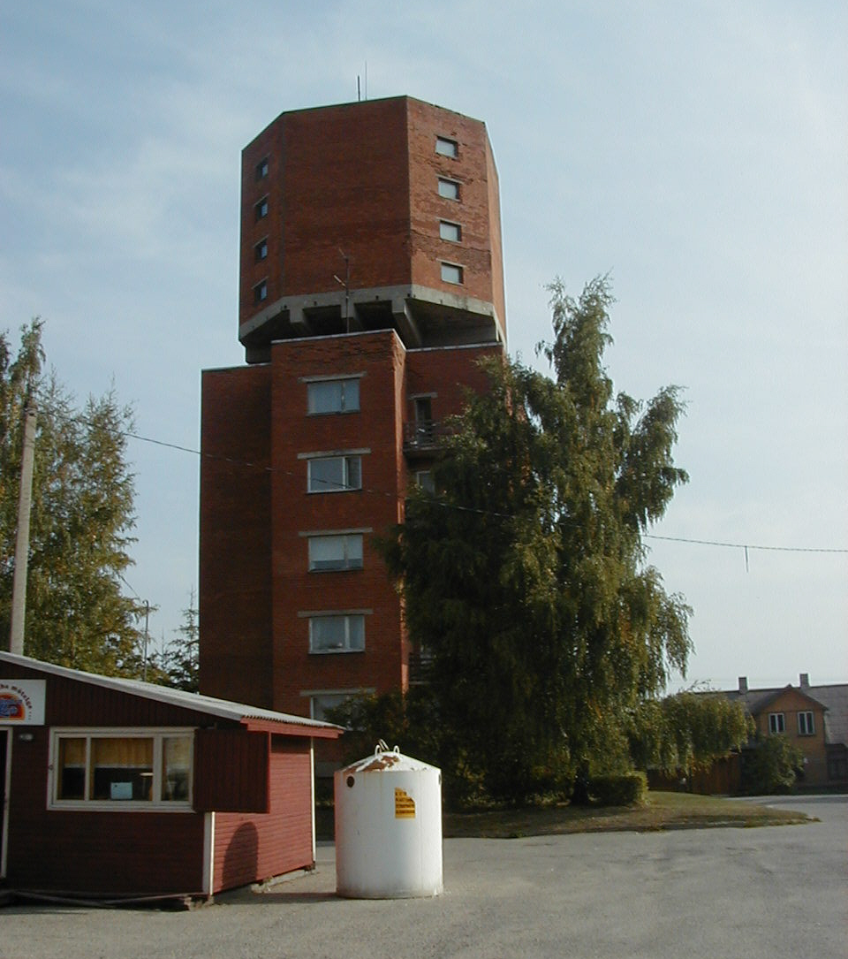
Veetornelamu
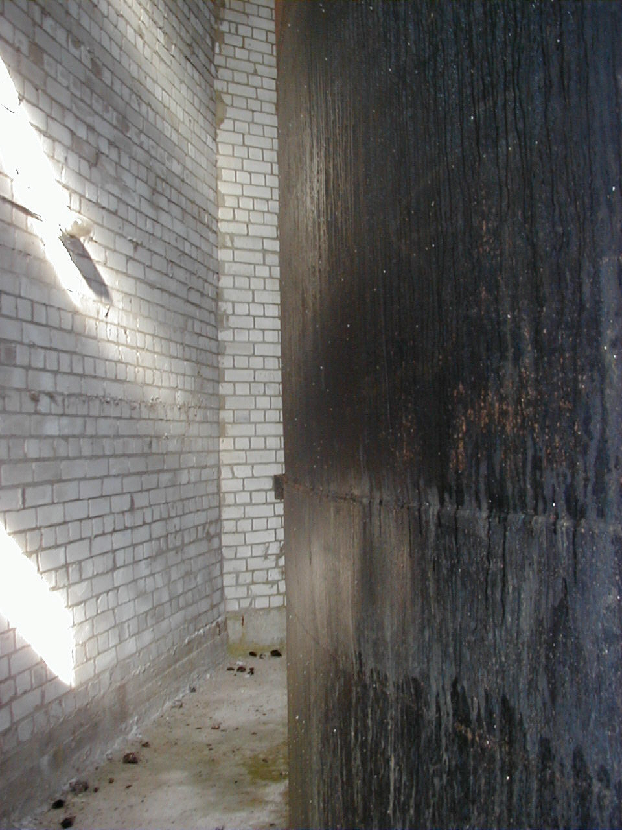

Paagiruum
Tugevusarvutus on samane korstna arvutusega horisontaallõikes.

